 | 1.ura | 2. ura | 3. ura | 4. ura | 5. ura
SPO | Deli telesa (2 uri)  Oglej si posnetek: https://www.youtube.com/watch?v=d_B9vweqeaY  V sončkov zvezek nariši sebe (čez cel list) in označi ter napiši glavne dele telesa : GLAVA, VRAT, RAMA, ROKA, PRSTI, KOMOLEC, TRUP, NOGA, KOLENO.  Če želiš lahko rešiš naloge na https://www.lilibi.si/  Šolska ulica 1-2, Spoznavanje okolja, Telo. |  | S čutili zaznavamo svet (3. ura)  Danes imaš nalogo, da zaznaš s čutili svet okoli sebe. Imamo pet čutil – VID (oči), VOH (nos), SLUH (ušesa), OKUS (jezik – okušaj hrano pri zajtrku, kosilu in večerji) in TIP (koža).  V sončkov zvezek nariši razpredelnico (spodaj) in nariši kaj si čutil-a.
SLJ | Opismenjevanje  Reši uganke (zapisane so spodaj).  Glas/črka P – zapiši v ABC ZVEZEK  SLIKA (spodaj) – poišči besede, ki imajo črko P na začetku in na sredini. Primere nariši v ABC zvezek. Pod narisane sličice lahko besede še zapišeš, če želiš. | Opismenjevanje  Reši naloge v Lili in Bine str. 48 in 49. Poišči mesto glasu P v besedah in pobarvaj ustrezen kvadratek z rumeno barvico. Natančno zapiši črko P med črtovje (pazi na pravilen prijem pisala in na ošiljen svinčnik).  Glasno beri in pobarvaj krožec pred besedo, ki bo smiselno dopolnila poved.  Na črtice napiši črko P in preberi besedilo (seveda, kdor zmore).  Izberi si pero, zvezdico ali utež in vadi glasno branje.  Bereš lahko tudi iz berila (posebna priloga). | Pravilen zapis črk  Lahko jih zapišeš na list, v gres/polento, nekomu na hrbet, s kredo na dvorišče.  Če se ne spomniš pravilih potez, si lahko pogledaš na: https://www.lilibi.si/solska-ulica/slovenscina/dezela-abc/tiskane-crke  ALI  1. ali zadnjo stran v črtanem zvezku | Opismenjevanje  V črtan zvezek  zapiši (če želiš, zapišeš povedi sam-a) ali prepiši tri povedi s slike:  PISMONOŠA JE PRINESEL PISMO IN PAKET. PIŠČANČEK JE PRESTRAŠEN. NA DREVESU JE PET POMARANČ.  (Pazi na pravilno sedenje, na pravilen prijem pisala ter na natančen zapis črk. Svinčnik je ošiljen!) | Razumevanje neumetnostnega besedila  Poskusi rešiti naloge v spodnji povezavi. Pozorno preberi besedilo in navodila. Lahko pa ti besedilo preberejo starši, ti pa samostojno rešiš naloge.  Pozorno preberi navodila (glej spodaj).  https://forms.gle/XdfmT2pZMEFijAJ16
MAT | Reševanje naloge v SDZ2 str. 40/41  Rešijo naj nalogo, ki je na vrhu obeh strani (Pisana ulica) | Reševanje naloge v SDZ2 str. 40/41  Rešijo naj nalogo, ki je spodaj na obeh straneh (Pisana ulica) račune naj prepišejo v zvezek-za vajo zapisovanja števil. | Reševanje naloge v SDZ2 str. 40/41  Rešijo naj nalogo, ki je spodaj na obeh straneh (Pisana ulica), lahko pa si sami izmislijo račune in jih rešijo. | Rešujejo lahko tudi naloge s spletne strani Lilibi Števila od 11 do 20 in Sosednja števila od 11 do 20.
ŠPO | ŽOGA – vadi met žoge z eno roko, pazi da si ne pomagaš z drugo roko | PLES (spodaj) | TEK (spodaj)
LUM | »Čarovnija s flomastri« (navodila so spodaj)
GUM | Poslušajo naj zgodbico ob zvokih himalajskih posod POJOČI KOS in ob tem narišejo risbico. | Sami si izmislijo kratko zgodbico (vsebino določijo sami) in jo ob zvenečih predmetih pripovedujejo.

Glasbena umetnost
1.ura
Posnela sem zgodbico POJOČI KOS ob zvokih himalajskih posod. Zgodbica je iz knjige Nočne lučke, avtorjev : A. Civardi, K. Patty, J. Dunbar, L. Somerville. Lahko jo samo poslušajo in se prepustijo zvokom. Lahko pa se po poslušanju o njej pogovarjate. Primerja je za razvijanje tem, raziskovanje v naravi:
- Narava je povsod okoli tebe. Bodi pozoren na vse živali in rastline okoli sebe in jih poišči - če imaš možnost.
- Neverjetno je, kaj vse lahko slišiš, kadar zares poslušaš naravo – za dobro poslušanje moraš biti nekaj časa tiho.
- Če ustvarja sam je lepo, če pa lahko to deliš še z drugimi je to še lepše.
- Zvoki narave so kot glasba, ki te obdaja – nežna, pomirjujoča, ki nikoli ne potihne.
2.ura
Otroci si sami zmislijo kratko zgodbico (sami izberejo temo) in jo poskusijo spremljati z domačini zvenečimi predmeti. Nekateri so že v prejšnjem tednu ustvarili zveneče instrumente in jih lahko uporabijo v ta namen. Lahko pa uporabite kozarce, lonce, pokrivalke, vilice, žeblje…Malo preizkušajte zvoke domačih predmetov in ugotovite, kaj lepo zveni. Ko skupaj ugotovite, kaj bi uporabili za spremljavo, to uporabite ob pripovedovanju izmišljene zgodbice. Lahko otroke posnamete in pošljete posnetke nama z učiteljico.
Matematika
V kvadratkov zvezek jim zapišite števila od 11 do 20, kot smo mi vadili s števili od 1 do 10. Število zapišite čez dve vrstici, otrok pa naj nadaljuje v vodoravni vrsti naprej. Na primer št. 11 zapišite vsako posebej v svoj kvadratek,
1 | 1 |  | 1 | 1 |  | 1 | 1
1 | 2 |  | 1 | 2 |  | 1 | 2
Števil vam ni potrebno zapisati vseh v enem dnevu, naj jih delajo skozi cel teden.

Otroci se lahko poigrajo z labirintom. Kdor ima možnost, naj na računalniku vadi igrice v povezavi z labirintom. Tako kot prejšnjič, lahko starši poiščete karkoli po svoji želji. Tri povezave od prvega tedna:

https://kidmons.com/game/labyrinth-adventures/#

https://www.happyclicks.net/maze-games/index.php

https://interaktivne-vaje.si/didakticne_igre/didakticne_igre_labirinti.html

Slovenščina Poišči čim več besed, ki imajo črko P (na začetku, na sredini in na koncu)
Uganke
Ko nezrel je, je zelen,
s soncem vsak dan bolj rumen.
Kadar polno dozori,
rdeč je, pa nič jezen ni. PARADIŽNIK
Lepega jutra znanilka,
živa je kmečka budilka. PETELIN
Oblečen v črn frak
in srajčko snežno belo
gre kot visok gospod
čez zmrznjeno deželo. PINGVIN
Ta siva glodalka,
plavalka, plezalka
za dom si poišče
kanal in smetišče. PODGANA
Kožušček siv in rep košat,
po drevju skače akrobat. POLH
Z eno bo nogo krenil na pot,
čeprav je počasen, pride povsod. POLŽ
Stalila sneg
v potoke žuboreče,
posula s cvetjem
travnike je speče. POMLAD
Ob cesti stojijo, molče govorijo:
'Nevarna je pot,'
nam povedat želijo. PROMETNI ZNAK
Razumevanje NEUMETNOSTNEGA BESEDILA

Učni list (razumevanje neumetnostnega besedila) sem vam pripravila v obliki spletnega kviza. Do njega boste vstopili s povezavo https://forms.gle/XdfmT2pZMEFijAJ16.

Najprej pa si pozorno preberi navodila.

Pokazal se ti bo vprašalnik.
- Na začetku pozorno preberi besedilo.
- Najprej vpiši svoje ime in priimek, da bom prepoznala tvojo nalogo.
- Pravilen odgovor označiš s klikom na slikico ali besedo.
- Vsako vprašanje ima samo en možen odgovor.
- Ko končaš z reševanjem, še enkrat preglej svoje odgovore.
- Ko pregledaš odgovore klikni na »Pošlji«.

Prosila bi te za povratno informacijo, če ti NI USPELO priti do učnega lista – spletnega kviza ali če imaš kakršnekoli TEŽAVE pri reševanju.

Spoznavanje okolja

V sončkov zvezek nariši eno navpično črto in dve vodoravni, da list razdeliš na 6 delov. V vsak prostorček nariši enega od delov telesa, s katerim čutimo. Zraven nariši, kaj si danes zavohal-a, videl-a, slišal-a, okusil-a in čutil-a.
ČUTILA | 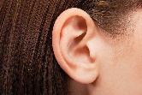
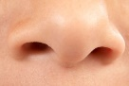

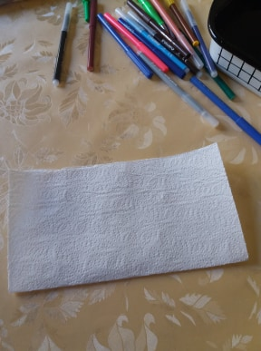
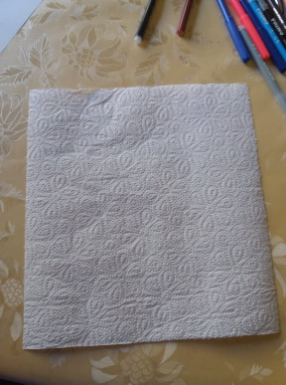
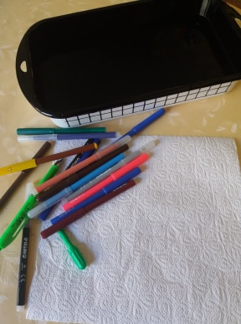
Likovna umetnost
Ta teden bomo pri LUM »čarali«
POTREBUJETE:
- papirnato brisačko,
- flomastre,
- posodo z vodo.

KORAK 1:
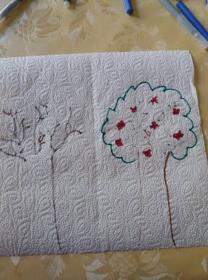
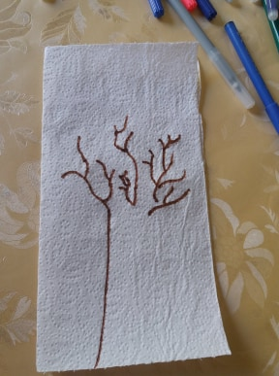
Odtrgajte eno papirnato brisačko in jo preložite na pol.

KORAK 2:
Na preloženo brisačko s flomastri narišite pol motiva.
Jaz bom na svojo narisala pol drevesa – deblo in veje.

KORAK 3:
Nato odprite brisačko in na desni strani končajte risbo.
Narišite še kakšne podrobnosti.
Jaz sem drevesu narisala še krošnjo in cvetke.
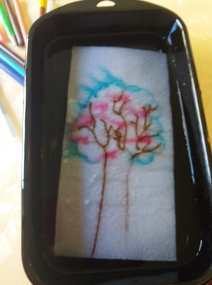
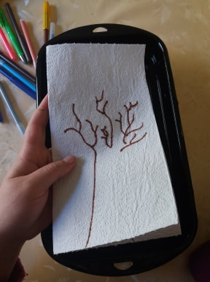
KORAK 4:
Brisačko ponovno preložite, kot je bila. Pripravite si posodo z vodo.

KORAK 5:
Brisačko potopite v vodo. In videli boste čarovnijo.
😊 Narišete lahko še več slik in se z njimi poigrate.

Šport

PLES

Na telefonu, računalniku, tablici si poišči predlagane zvočne posnetke in se predaj ritmom. Lahko na ples povabiš še sestro, brata, očka, mamico.
Če ne maraš plesa, lahko tečeš na mestu, izvajaš poskoke, preskakuješ kolebnico, delaš počepe, sklece, trebušnjake in izvajaš gimnastične vaje.

https://www.youtube.com/watch?v=gCzgc_RelBA

https://www.youtube.com/watch?v=tcpBm571we4&list=P L362rqmZwwAJzj_4jhKIyYCvpUMRotrtl&index=33&t=0s-

https://www.youtube.com/watch?v=oY7ZQ9fHSR0&list=P L362rqmZwwAJzj_4jhKIyYCvpUMRotrtl&index=30-

https://www.youtube.com/watch?v=6qCbWHQQdR4

TEK Večkratno 10-minutno tekanje si razporedite preko celega dneva (vsaj trikrat dnevno).
- 3 min tecite počasi na mestu, 3 min počasi po stanovanju ali zunaj, 3 min hitro na mestu, 1 min počasi po stanovanju ali zunaj.
Pomembno je, da se vmes res ne ustavite.
- Ko končate s tekom, pojdite v predklon s stegnjenimi koleni in poskusite tako zdržati 1 minuto. Nato rahlo pokrčite kolena in se počasi vzravnajte, tako da se glava dvigne zadnja.
Ali pa pojdite na sprehod na svež zrak oz. skupaj s starši tecite v naravi.

